Негосударственное образовательное учреждение дополнительного образования
«Кировский институт практической психологии»
Кировское областное государственное бюджетное образовательное учреждение среднего профессионального образования «Кировский медицинский колледж»
Семинар для преподавателей и студентов НПО и СПО г.Кирова и Кировской области

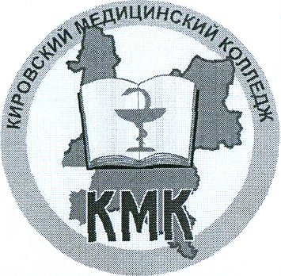

эмоциональное выгорание как проявление
«Здоровый образ жизни:
защитного поведения в педагогической деятельности"

21 мая 2013

Место проведения:
Кировский медицинский колледж,
г. Киров, ул. Спасская, 40

Программа мероприятия

 | Регистрация гостей и участников | 9.30 – 10.00
 | Для преподавателей
1. | Семинар «Здоровый образ жизни: эмоциональное выгорание как проявление защитного поведения в педагогической деятельности» | 10.00 – 11.00  каб. 28
2. | Тренинг для преподавателей «Профилактика синдрома эмоционального выгорания педагога»  Шарова Е.Н. - врач-психотерапевт, гештальт-терапевт  Кузнецова С.В. - психолог, психолог-консультант | 11.00 – 11.30  каб. 28
3. | Мастер-класс «Практические приёмы в работе педагогической деятельности»  Селезнёв В.М. - психоаналитик, гипнолог,  Действительный Член Профессиональной психотерапевтической лиги,  директор НОУ ДО «Кировский институт практической психологии» | 11.30 – 12.20  каб. 28
 | Для студентов
1. | Олимпиада по психологии среди студентов НПО и СПО г. Кирова и Кировской области | 10.00 – 11.00  каб. 34
2. | Практикум «Снятие эмоционального напряжения»  Скобелкин А.С. - практический психолог  Руководитель Центра экстренной психологической помощи «Два крыла» | 11.00 – 11.30  каб. 34
3. | Тренинг для студентов «Дорогу осилит идущий»  Прозорова М.Н., педагог-психолог, преподаватель психологии  Пантелеева Е.А., педагог-организатор | 11.30 – 12.20  каб. 34
 | Подведение итогов мероприятия | 12.20 – 12.30

«Эмоции не умирают. Их заставляют замолчать.
И они изнутри продолжают влиять на человека».
З. Фрейд

Программа семинара

 | Открытие семинара,  приветствие участников. | Шубин В.В.  директор  КОГБОУ СПО «Кировский медицинский колледж»
 | Актуальные вопросы в профилактике СЭВ | Бельтюкова О.В.  к.п.н., заведующая отделением,  преподаватель психологии  КОГБОУ СПО «Кировский медицинский колледж»
 | Психофизиологические особенности СЭВ  у педагогических работников | Шарова Е.Н.  врач-психотерапевт, гештальт-терапевт,  руководитель клуба «Позитивная динамика»
 | Анализ взаимосвязи СЭВ и личностных характеристик у педагогических работников | Кузнецова С.В.  психолог, психолог-консультант,  руководитель студии «Психологический комфорт»
 | Самопомощь при эмоциональном напряжении гомеопатическими средствами | Хорошавина Л.Н.  руководитель гомеопатического центра г. Киров
 | Связь иммунитета с эмоциональным состоянием | Кусков С.А., Казанцев А.Л.  координаторы проекта медицинского центра «Вита»
 | Использование арт-терапевтических методов в профилактике СЭВ | Прозорова М.Н.  педагог-психолог, преподаватель психологии  КОГБОУ СПО «Кировский медицинский колледж», руководитель МО педагогов-психологов, преподавателей психологии г. Кирова, Кировской области

